【報道関係各位 2017年8月15日】

医療事業シンポジュウム 講演資料を公開

MiMコンサル株式会社（代表 中嶋吉男）は、医療業界からの要望に応え、医療現場の生産性を向上させる「医療シンポジュウム2017．06 in TOKYO」の講演資料を2017年8月10日（木）に公開しました。
日本医師会ORCA管理機構株式会社 営業企画部長 福田知弘様の「新事業の紹介と協力ベンダーの特典について」など多数の講演資料をダウンロードすることができます。

なお、講演に加え、医療機器やソフトウェアのメーカーや医療コンサルタントなど多くの方々が、医療現場が抱える問題についてテーマ毎に協議・発表するというブレーンストーミングに関する結果アンケートも合わせて公開します。

■講演資料は下記ページよりご確認ください
http://mimconsul.jp/201706_intokyo/

■講演内容
・「医療現場が求めるICTシステム」（MiMコンサル株式会社 代表 中嶋 吉男）
・「今後のレセコンへの期待」（日本医師会ORCA管理機構株式会社 部長 福田 知弘）
・「売れる営業の鉄則」（株式会社スタジオ02 企業アナリスト 大関暁夫） 他

■シンポジウム参加者のアンケート結果
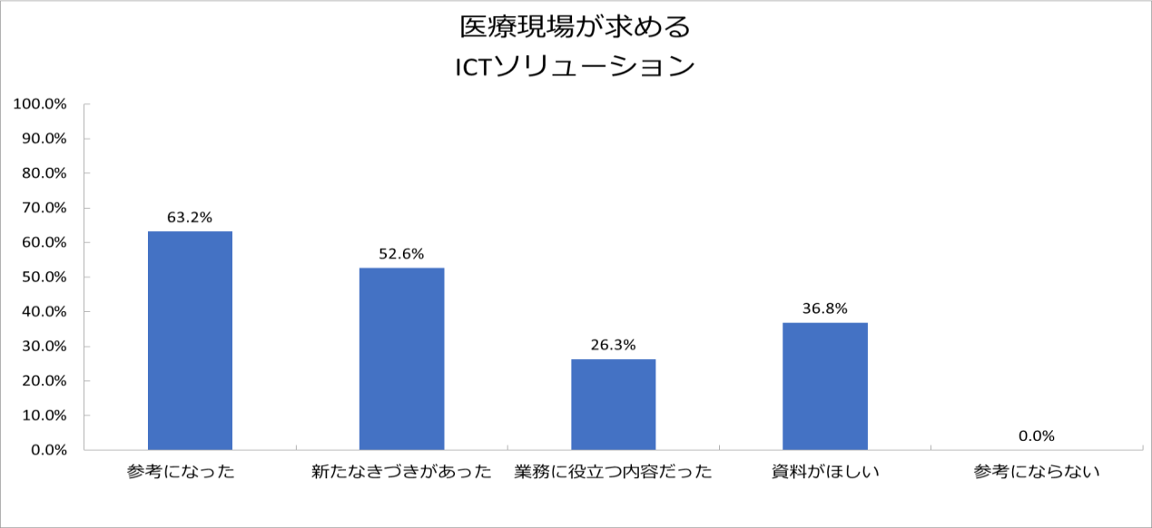
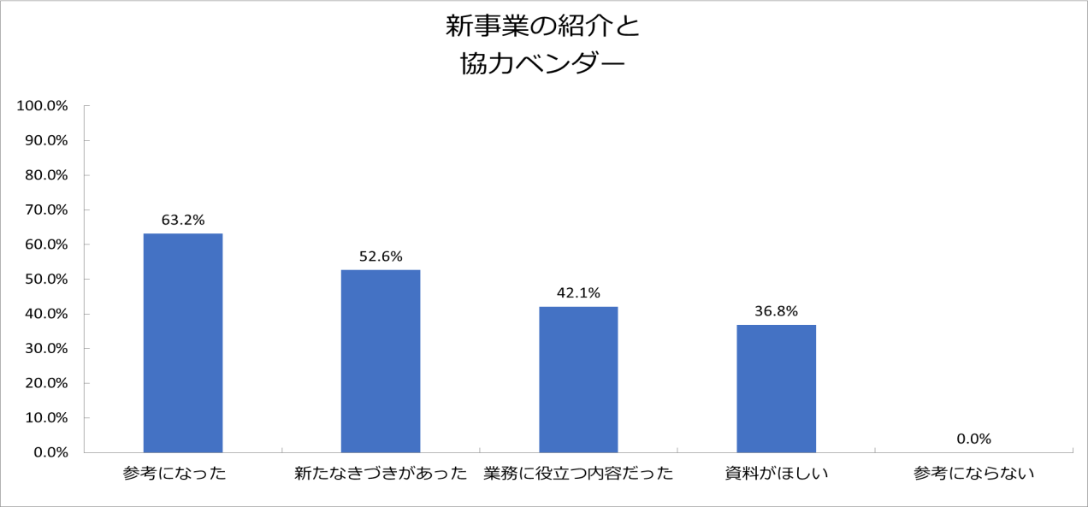

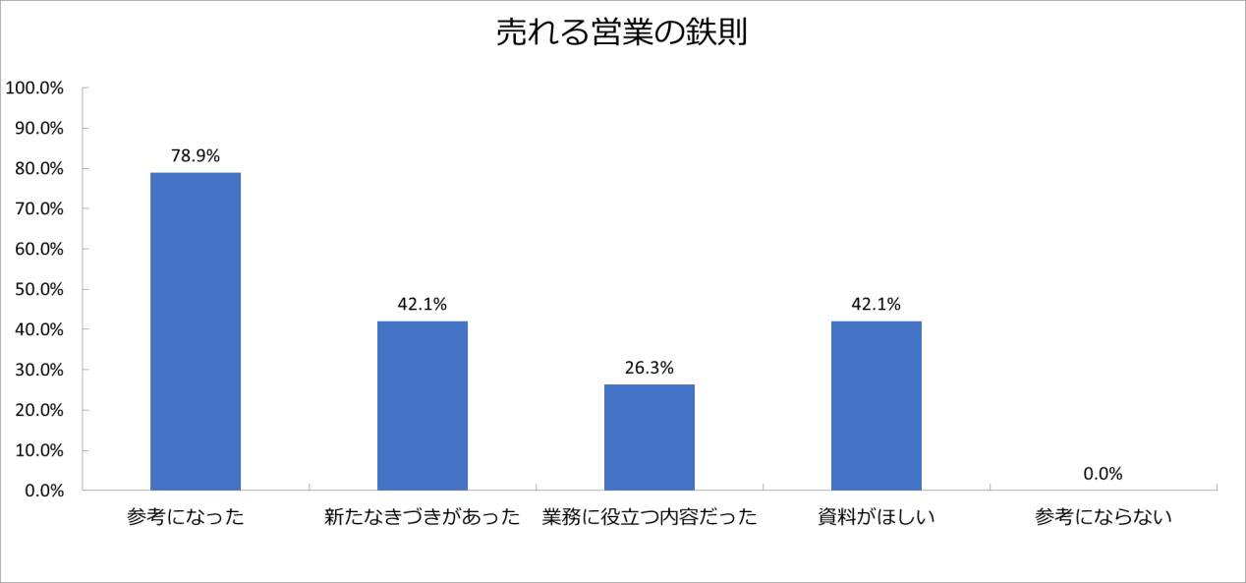
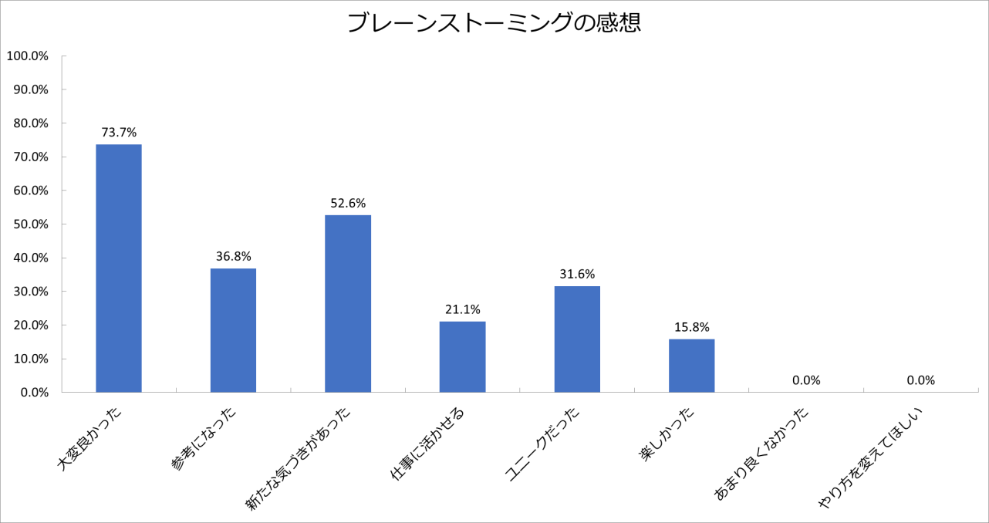

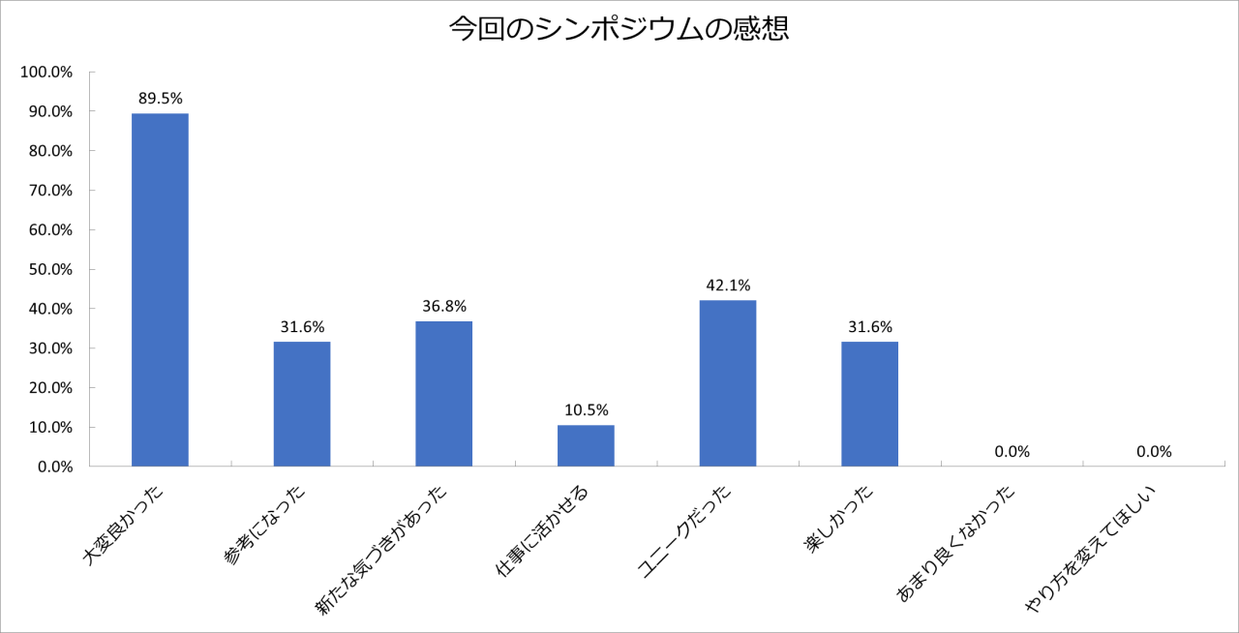

＜本リリースに対する問い合わせは下記よりお願いいたします＞
MiMコンサル株式会社 http://mimconsul.jp/
埼玉県本庄市西富田1011 IOC本庄早稲田 V102号室
TEL：0495-71-5552 担当：清水、高野

